**Ein Bild, das Person, Computer, Im Haus, Kleidung enthält.
Lehrer/innen und Ausbilder/innen**

**Alter:**

* 25-65 Jahre

**Interessen:**

* **Pädagogische Methoden**: Fortbildung und Anpassung an neue pädagogische Ansätze.
* **Berufliche Weiterentwicklung**: Teilnahme an Fortbildungen und Workshops.
* **Schülerförderung**: Unterstützung der Schüler in ihrer beruflichen und persönlichen Entwicklung.

**Bedürfnisse:**

* **Profil und Qualifikationen**: Möglichkeit, ihre Aus- und Weiterbildung sowie berufliche Erfahrungen darzustellen.
* **Projektpräsentation**: Plattformen für die Darstellung erfolgreicher Projekte und Unterrichtsinitiativen.
* **Vernetzung**: Austauschmöglichkeiten mit Kollegen, ehemaligen Schülern und Partnerunternehmen.
* **Ressourcen**: Zugang zu Lehrmaterialien und Tools, die den Unterricht unterstützen.

Ein Bild, das Person, Menschliches Gesicht, Kleidung, Mann enthält.
**Betriebs und Unternehmens Vertreter**

**Alter:**

* 30-65 Jahre (Personalverantwortliche, Geschäftsführer)

**Interessen:**

* **Kooperation mit der Berufsschule**: Entwicklung von Partnerschaften.
* **Nachwuchskräfte**: Rekrutierung gut ausgebildeter und motivierter Nachwuchskräfte.
* **Praktiken und Ausbildungsplätze**: Etablierung und Management von Praktikums- und Ausbildungsprogrammen.

**Bedürfnisse:**

* **Ausbildungsinformationen**: Klare Informationen über die Ausbildungsgänge und deren Inhalte.
* **Zusammenarbeit**: Effiziente Wege zur Zusammenarbeit mit der Schule.
* **Kontaktaufnahme**: Plattformen zur direkten Kontaktaufnahme mit Schülern.
* **Feedback und Evaluation**: Möglichkeiten zur Rückmeldung über die Leistung der Schüler während der Praktika.

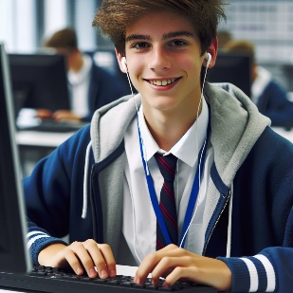**Aktuelle Berufsschüler/innen**

**Alter:**

* 16-25 Jahre

**Interessen:**

* **Ausbildung und Karriere**: Informationen über aktuelle Ausbildungsangebote und berufliche Perspektiven.
* **Praktische Erfahrungen**: Praktika, Projekte und andere praktische Anwendungen des Gelernten.
* **Freizeitaktivitäten**: Schulsport, Clubs, und andere außerschulische Aktivitäten.
* **Technologie und Medien**: Nutzung moderner Technologie für das Lernen und persönliche Interessen.

**Bedürfnisse:**

* **Ausbildungsinformationen**: Details zu Lehrplänen, Unterrichtsinhalten und Abschlussmöglichkeiten.
* **Unterstützung und Beratung**: Zugang zu Berufsberatern und Mentoren.
* **Ressourcen**: Lernmaterialien, Bibliotheken, und digitale Tools.
* **Netzwerk**: Möglichkeiten zur Vernetzung mit Mitschülern, Lehrern und potenziellen Arbeitgebern.